АДМИНИСТРАЦИЯ 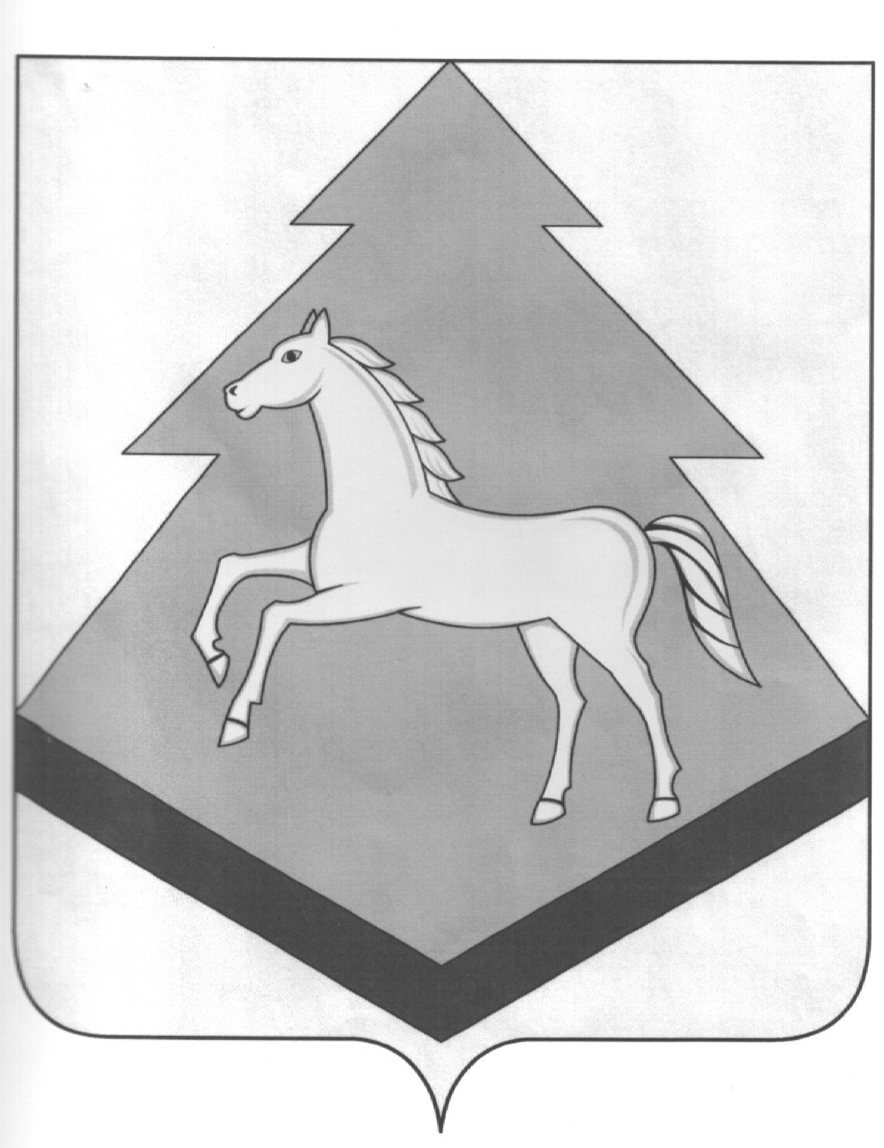 БРАСОВСКОГО РАЙОНА

БРЯНСКАЯ ОБЛАСТЬ

ПОСТАНОВЛЕНИЕ

« 30 » декабря 2016 г. № 490
п. Локоть

О внесении изменений в муниципальную программу
« Управление муниципальными финансами Брасовского
Района», утвержденную постановлением администрации
Брасовского района № 474 от 30.10.2012 года

В соответствии с постановлением администрации района от 09.10.2012 года № 403 « Об утверждении Порядка разработки, реализации и оценки эффективности муниципальных, долгосрочных целевых и ведомственных целевых программ Брасовского района»

ПОСТАНОВЛЯЮ:

1.Внести изменения в муниципальную программу Брасовского района
« Управление муниципальными финансами Брасовского района» (2013-2016 годы) , утвержденную постановлением администрации района № 474 от 30.10.2012 года ( в редакции от 29.11.2013г № 568, 08.04 2014г № 113, 15.10.2014г №438, 31.12.2014г № 581, 26.10.2015г №433, 31.12.2015г №539,
25.07.2016г №224, 12.10.2016г №329) согласно приложению к настоящему постановлению.
2. Разместить настоящее постановление на официальном сайте администрации в сети Интернет.
3. Контроль за исполнением настоящего постановления возложить на начальника финансового отдела администрации района Филину Н.М.

Глава администрации района: С.Н.Лавокин

Приложение к постановлению
администрации Брасовского района
от 31.12.2016г №

Изменения
в муниципальную программу Брасовского района
« Управление муниципальными финансами Брасовского района»
(2013-2016гг)

- В паспорте муниципальной программы:

  - позицию « Объемы бюджетных ассигнований на реализацию муниципальной программы» изложить в редакции: « Общий объем средств, предусмотренных на реализацию муниципальной программы-92890,9тыс.руб, в том числе:

2013год-34276,2 тыс.рублей;
2014 год-25340,2 тыс.рублей;
2015 год-16958,4 тыс.рублей;
2016 год-16316,1тыс.рублей.»

2. Раздел 4 « Объемы и источники финансирования» изложить в редакции: « Реализация муниципальной программы осуществляется за счет средств бюджета района. Общий объем средств на реализацию муниципальной программы составляет 92890,9 тыс.рублей, в том числе:

2013 год-34276,2тыс.рублей;
2014 год-25340,2 тыс.рублей;
2015 год-16958,4 тыс.рублей;
2016 год-16316,1 тыс.рублей.»

3.Приложение 1 к муниципальной программе « План реализации муниципальной программы» изложить в следующей редакции:

